检索说明

1. 论文检索

检索数据库：中国知网、万方数据、维普数据

以中国知网为例：<http://www.cnki.net/>

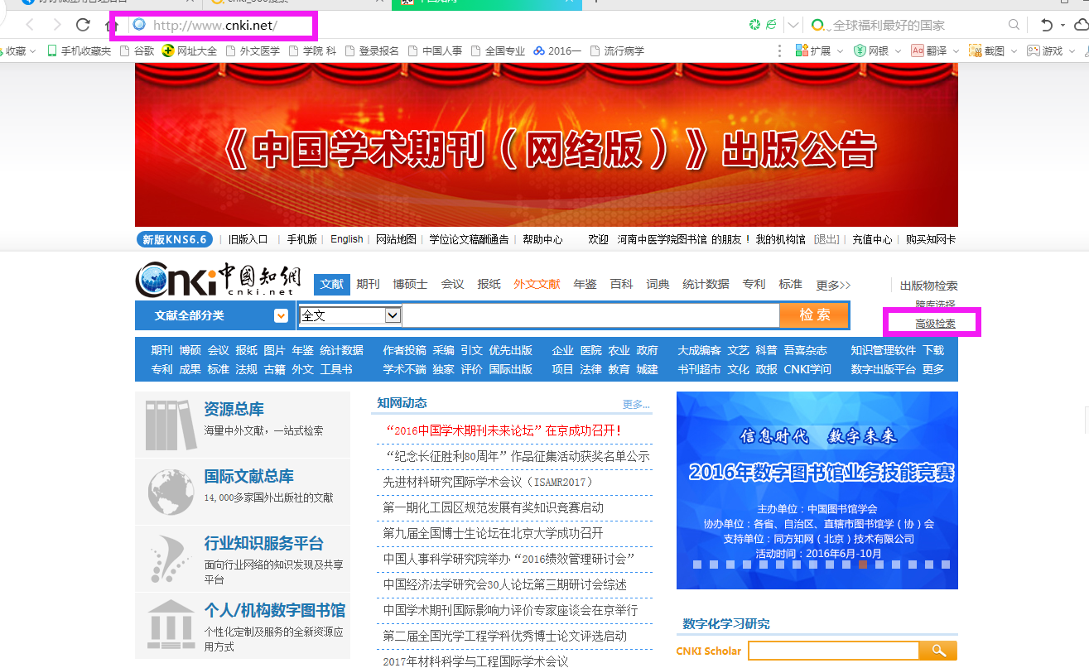

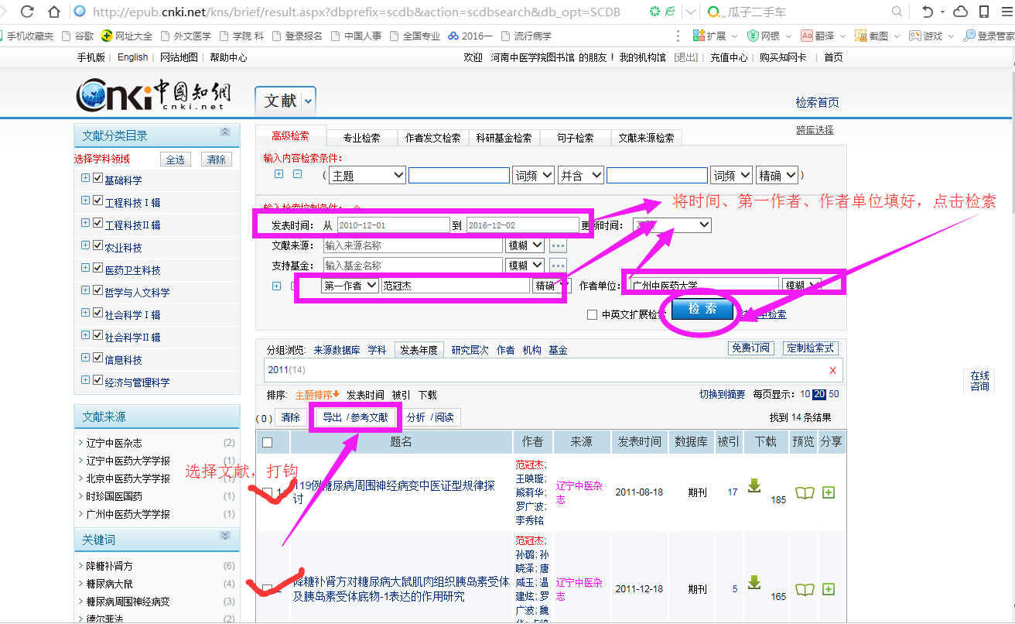

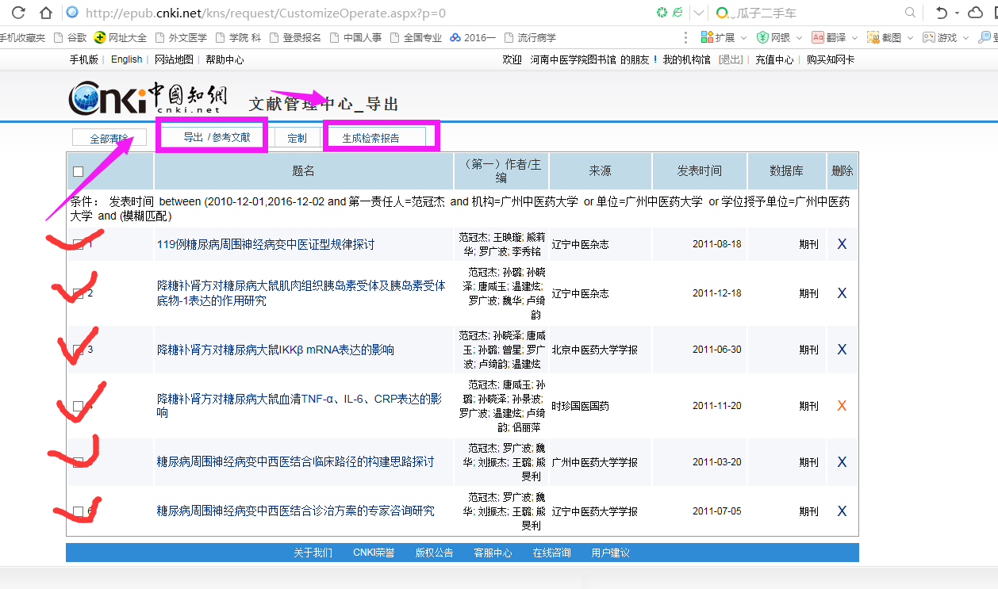

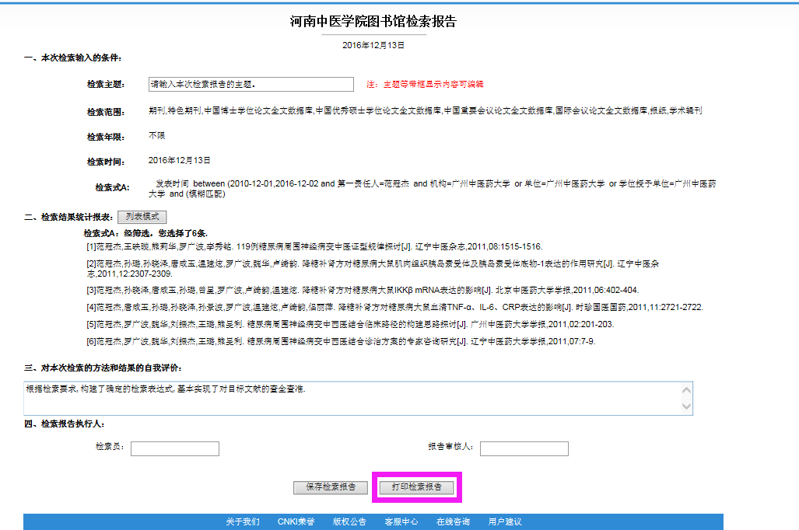

1. 著作

中国新闻出版总署

<http://www.capub.cn/zxgk/jgjs/cipzx/>

